河海大学2013级研究生新生

报 到 手 册

研究生院编
二Ｏ一三年九月二日

河海大学部门文件

河海办〔2013〕17号
────────────────────

关于做好2013年迎接新生工作的通知

各单位：
为保证新生按时入校，切实做好迎新工作，根据学校总体要求，现将有关事项通知如下：
一、时间安排
（一）本科新生9月5日中午12时-9月6日晚18时到校报到注册，9月7日至22日军训，9月23日正式上课。
（二）研究生新生9月7日到校报到注册，9月8日下午举行研究生开学典礼及新生入学教育（研究生院负责），9月8日-15日硕士生开展系列入学教育活动（各学院负责），9月9日正式上课。
二、具体分工
(一)本科生迎新工作
1、设立本科新生接待站，为新生提供咨询、指导和服务工作
（1）9月5日10:00至9月6日18:00，学校在南京火车站、南京南站、南京汽车南站、南京长途汽车站（含东站）设立接待站，分别由水文水资源学院、水利水电学院、港口海岸与近海工程学院和土木与交通学院负责。
（2）各学院负责在江宁校区设立新生接待站。
（3）团委负责在校本部1号门、2号门、3号门设接待站，配合江宁办中转新生。
2、接运本科新生及安排住宿工作
（1）保卫处负责协调属地警务进行车辆疏导，后勤处联系迎新接站地点、安排车辆接运新生及行李。
（2）学生社区管理中心负责办理新生住宿手续。
（3）后勤处负责落实托运行李的安置点，江宁校区新生接待处的设备、照明，资产处负责落实校本部新生接待处的设备、照明等。
3、本科新生报到注册工作
本科新生报到注册工作由各学院负责，教务处协调，学生处、财务处、保卫处、后勤处、图书馆、信息中心、后勤集团等有关部门配合，特困生开设绿色通道由学生处负责，报到注册地点由江宁办统一安排。
4、迎新系统的准备及保障工作
今年继续实行数字迎新，由校办、学生处、教务处、研究生院、财务处、信息中心等有关部门配合，负责迎新系统的准备、工作的布置及迎新现场的系统保障工作。各学院配合，共同完成数字迎新工作。
5、本科新生入学教育工作
（1）本科新生入学教育工作由学生处、教务处、宣传部、保卫处、后勤处等部门负责，全校性的入学教育安排在新生军训期间。
（2）各学院结合专业特点进行专业思想教育、学习目的教育。
6、本科新生军训工作
（1）本科新生军训工作由人武部负责，9月6日前做好新生军训开训的各项准备工作。
（2）军训时间为9月7日至9月22日，9月22日举行军训成果汇报。
7、本科新生开学典礼暨军训成果汇报工作
9月22日举行本科新生开学典礼暨军训成果汇报大会，由教务处、人武部共同负责，校办协调，后勤处、保卫处、江宁办配合。
(二)研究生迎新工作
1、研究生院协调，各学院负责在江宁校区、校本部设立研究生新生接待处，提供咨询、指导和服务工作。
2、接运研究生新生及安排住宿工作。
(1)后勤处负责安排车辆，将在江宁校区就读的研究生新生从校本部运送至江宁校区，乘车地点为河海会堂前班车点。
(2)学生社区管理中心负责办理新生住宿手续。
(3)资产处负责落实校本部新生接待处的设备、照明等，后勤处负责落实江宁校区新生接待处的设备、照明等。
3、研究生新生报到注册工作
(1)报到注册工作由研究生院协调、安排，各学院（系）具体负责，财务处、学生处、资产处、信息中心、保卫处、后勤处等有关部门配合。
(2)研究生到校办理入住手续后，直接到集中报到点办理有关报到手续。
(3)水利水电学院、港口海岸与近海工程学院、土木与交通学院、环境学院、力学与材料学院、地球科学与工程学院及机电工程学院材料加工工程专业的硕士研究生新生在校本部闻天馆一楼报到。
(4) 水文水资源学院、能源与电气学院、计算机与信息学院、理学院、商学院、公共管理学院、法学院、马克思主义学院、外国语学院、体育系、大禹学院、机电工程学院机电工程专业及物联网工程学院的硕士研究生新生在江宁校区图书馆一楼大厅报到。
(5)能源与电气学院、计算机与信息学院、理学院、商学院的博士研究生新生在江宁校区图书馆一楼大厅报到，其他学院的博士研究生新生在校本部闻天馆一楼报到。
4、研究生开学典礼工作。
(1)9月8日下午举行研究生新生开学典礼，由研究生院负责，校办协调，后勤处、资产处、基建处、保卫处、宣传部等部门配合。后勤处负责安排车辆接送本部新生至江宁校区参加典礼，保卫处负责车辆的调度指挥，研究生院负责安排学生有序乘车。
(2)研究生入学教育由党委研究生工作部和研究生院负责。
(3)各院(系)结合专业特点进行专业思想教育、学习目的教育、学术道德教育。
（三）校园环境及校内外宣传工作，由宣传部、后勤管理处负责。
（四）新生体检及办理医疗保险工作由后勤处负责。
后勤处会同研究生院、人武部负责安排体检时间，本科新生体检在军训前集中进行。
（五）后勤处负责落实在江宁校区就读新生信箱；后勤集团负责落实校本部就读新生信箱。
（六）保卫处负责新生入校期间的安全保卫工作。
（七）在新生入学前，校内各单位要做好包干区和办公室的卫生。
三、要求
按照“安全便捷、科学高效、热情周到、分工负责”的原则，各有关单位要高度重视迎新工作，要紧密配合，相互协作。在迎新工作中要强化服务意识，把教书育人、管理育人、服务育人落实到迎新的具体工作中去，各单位要做好新生家庭贫困学生和灾区学生工作，做到以人为本，充分考虑学生的需要，拿出切实可行的方案，使广大同学及家长感受到学校大家庭的温暖。
四、其他
常州校区迎新工作由常州校区管委会负责安排。
继续教育学院迎新工作由继续教育学院负责安排。

附件： 2013年研究生迎新工作日程安排

校长办公室
2013年9月3日

附件2：
2013年研究生迎新工作日程安排
日期 | 内 容 |  | 地 点 | 负责单位、联系人 |  | 配合单位 | 各院系负责人
8月28日 | 新生入住宿舍检查 |  | 研究生新生入住宿舍 | 学生处 魏有兴 |  | 资产处  后勤处 | 水 文 院：鲁 扬  水 电 院：戴玉珍  港 航 院：姜海霞  土 木 院：蒋 菊  环 境 院：曹松祥  能 电 院：汤鸣鸿  计 信 院：张 炜  力 材 院：李 英  地 学 院：宋瑞平  理 学 院：陈培玲  商 学 院：沈国军  公 管 院：李 娜  法 学 院：孔祥冬  马 院：王志锋  外 语 院：朱志梅  大 禹 院：李冠华  体 育 系：王建民  常州校区科技部：蔡新
9月7日 | 接  运  新  生  工  作 | 接运新生 | 校本部—江宁校区学生公寓 |  | 研究生工作部 王永芝 | 后勤集团  各学院
9月7日 | 接  运  新  生  工  作 | 办理住宿手续 | 校本部、江宁校区学生公寓 |  | 学生处 魏有兴 | 后勤集团  各学院
9月7日 | 接  运  新  生  工  作 | 设立接待咨询站 | 校本部、江宁校区 | 研究生工作部 王永芝 |  | 后勤处、资产处、后勤集团
9月7日 | 接  运  新  生  工  作 | 各院设立接待处 | 校本部、江宁校区 | 各学院 党委副书记 |  | 后勤处、资产处、后勤集团
9月7日 | 新生报到注册 |  | 各学院、各有关职能部门 | 研究生院 方国华  各学院 分管副院长 |  | 校办、财务处、学生处、保卫处、后勤处、资产处、信息中心、  后勤集团
9月7日 | 校园宣传、环境布置  （横幅、标语、宣传橱窗、彩旗、校园路标等） |  | 江宁校区、校本部 | 宣 传 部 潘 静  新闻中心 朱倬然 |  | 后勤处、后勤集团、图书馆
9月8日 | 开学典礼  入学教育 |  | 江宁校区  文体中心体育馆 | 校 办 姚纬明  研究生工作部 王永芝  研究生院 方国华  宣 传 部 万国彤  后 勤 处 郭祥林  保 卫 处 李 枫  资 产 处 陈毓陵  基 建 处 娄 健 |  | 各学院
9月8日 | 各学院入学教育 |  | 时间、地点各院自定 | 各学院 党委副书记 |  | 教务处
新生体检 |  |  | 时间、地点由校医院定 | 后 勤 处 郭祥林 |  | 研究生院、各学院

河海大学2013级硕士研究生入学须知
一、报到时间地点
1、报到时间：2013年9月7日
2、报到地点：校本部（西康路1号）、江宁校区（佛城西路8号）。请新生直接到所在学院报到。
3、报到时须交验录取通知书、身份证、毕业证书、学位证书和英语六级成绩证明（原件及复印件），并须携带免冠正面1寸近照8张(学籍卡1张、学生证1张、体检表1张、户口办理2张、住宿3张)。
二、有关事项及联系方式
1、住宿
申请住宿的新生请在我校研究生院网站上下载、填写住宿回执，并于7月15日前将住宿信息发送到学生社区管理服务中心，电子邮箱:hhuxssgzx@163.com。学校根据情况统一安排。住宿安排将于8月31日前在研究生院网站公布。家住南京市区的新生在校本部就读的原则上不安排住宿。
（学生社区服务中心：本部025-83787942、江宁025-58099487）
2、户口
脱产研究生生户口原则上须迁入学校，且迁入后中途不得迁出。若未迁入，在学期间不再办理户口迁入手续。户口迁移证须由公安机关电脑打印，请认真核对户口迁移证、身份证与录取通知书中的相关内容是否完全一致。迁往地址“河海大学”或“南京市鼓楼区西康路1号”，其中录取为河海大学机电工程学院和物联网学院的研究生户口迁移地址为常州市新北区晋陵北路200号。户口迁移证出生地、籍贯地均须按两级制填写（如“江苏省南京市”）。如有不符，请务必在当地更改，否则不予办理户口入校手续。办理迁移手续时须交免冠正面1寸近照2张,身份证复印件2份。户口迁移证、相关材料报到时交所在学院。
在职研究生不迁户口。
（校本部：025-83786571；常州校区：0519-85192008）
3、党、团组织关系
（1）组织关系介绍信：江苏省内党员抬头开至“河海大学党委组织部”； 江苏省外党员抬头开至“江苏省委教育工委组织处”，介绍信报到时交所在学院。
（组织部：025-83786574）
（2）团组织关系转至所在院（系）团委，并随身携带团员证。（团委：025-58099493）
（3）在职学习不转党团组织关系。
4、政审和档案
政审不合格者将取消其入学资格。脱产研究生须将所有个人档案和工资关系（入学前为在职人员的）转入学校。档案未在规定时间内转入我校者，将视其为在职学习。
（研究生院教育管理办公室：025-83786373）
5、费用
录取新生需按照合同交纳相关费用后方予以注册。学术型硕士研究生学制3年，全日制专业学位研究生学制2年，培养费为10000元/人·年。部分专业学费标准以合同为准。录取为公费且档案转入学校的新生免交学费）。住宿学生的住宿费为800-1500元/年·人；体检费标准为20元/人·次；为便于新生就餐，学校为每位新生的校园一卡通预存100元；大学生参加城镇居民基本医疗保险费100元/年·人。请务必于8月25日前将当年应交的各项费用存入学校统一发放的个人建行龙卡（存款金额须超过当年应交各项费用之和1元，住宿费按1500元预存）。学校通过划卡收取各项应缴费用。
（财务处：025-83786338）
6、学院联系方式（区号025）

在校本部报到的学院
招生院系 | 联系人 | 联系电话
水电院 | 柳老师 | 83786922
港航院 | 苏老师 | 83786187
土木院 | 刘老师 | 83786634
环境院 | 张老师 | 83786697
地学院 | 王老师 | 83787242
力材院 | 赵老师 | 83786410

在江宁校区报到的学院
招生院系 | 联系人 | 联系电话
水文院 | 华老师 | 83786614
能电院 | 曹老师 | 58099096
计信院 | 周老师 | 58099112
商学院 | 曲老师 | 58099220
外语院 | 王老师 | 58099466
公管院 | 阮老师 | 83787376
理学院 | 刘老师 | 58099160
法学院 | 张老师 | 83787292
常州校区 | 常老师 | 0519-85191829
体育系 | 李老师 | 83787739
大禹学院 | 张老师 | 58099208

三、其他
1、需要办理国家助学贷款的新生报到时应携带由县、乡（镇）或街道出具的经济困难证明，也可向生源所在地学生资助机构申请办理生源地助学贷款。（学生资助办公室025-58099478）
2、新生入学后，我校将进行德智体全面复查，不合格者按教育部有关规定，取消入学资格；若因病经短期治疗可恢复健康者，经本人申请、学校批准可保留学籍一年。
3、如因特殊原因不能按时报到者，应事先向所在学院请假。事假一般不超过两周。未经请假或请假逾期两周不报到者，取消其入学资格。
4、为方便报到，学校安排住宿的新生（自备个人生活用品，包括床上用品等）可凭录取通知书和本人身份证直接到宿舍管理站办理入住手续后再办理报到手续。
5、研究生培养合同请登录研究生院网站（http://gs.hhu.edu.cn），根据本人录取类别下载、打印并签名（委培研究生的培养合同还须由培养单位盖章）后于报到时统一交学院。
6、9月8日下午15：00举行2013级研究生新生开学典礼，请准时参加。

河海大学2013级博士研究生入学须知
一、报到时间地点
1、报到时间：2013年9月7日
2、报到地点：校本部（西康路1号）、江宁校区（佛城西路8号）。
3、报到时须交验录取通知书、身份证、毕业证书、学位证书，并须携带免冠正面1寸近照8张(学籍卡1张、学生证1张、体检表1张、户口办理2张、住宿3张) 。
二、有关事项及联系方式
1、住宿
申请住宿的新生（含硕博连读、直接攻博）请在我校研究生院网站上下载、填写博士生住宿回执，并于7月15日前将住宿信息发送到学生社区管理服务中心，电子邮箱:hhuxssgzx@163.com。学校根据情况统一安排。住宿安排将于8月31日前在研究生院网站公布。报到时请自备个人生活用品（包括床上用品等）。
因宿舍床位等原因，在职博士生不统一安排住宿，若需要，可自愿申请临时租赁床位，按天支付费用。
（学生社区服务中心：本部025-83787942、江宁025-58099487）
2、户口
脱产博士生户口原则上须迁入学校，且迁入后中途不得迁出。若未迁入，在学期间不再办理户口迁入手续。户口迁移证须由公安机关电脑打印，请认真核对户口迁移证、身份证与录取通知书中的相关内容是否完全一致（迁往地址为“河海大学”或“南京市鼓楼区西康路1号”）。户口迁移证出生地、籍贯地均须按两级制填写（如“江苏省南京市”），如有不符，请务必在当地更改，否则不予办理户口入校手续。办理迁移手续时须交免冠正面1寸近照2张,身份证复印件2份。户口迁移证、相关材料报到时交所在学院。
在职博士生不迁户口。
（联系电话:025-83786571）
3、党、团组织关系
（1）组织关系介绍信：江苏省内党员抬头开至“河海大学党委组织部”； 江苏省外党员抬头开至“江苏省委教育工委组织处”，介绍信报到时交所在学院。
（组织部：025-83786574）
（2）团组织关系转至所在院（系）团委，并随身携带团员证。（团委：025-58099493）
（3）在职学习不转党团组织关系。
4、政审和档案
政审不合格者将取消其入学资格。脱产博士生须将所有个人档案和工资关系（入学前为在职人员的）转入学校。档案未在规定时间内转入我校者，将视其为在职学习。
（研究生院教育管理办公室：025-83786373）
5、费用
博士生需按照合同交纳相关费用后方予以注册。博士研究生学制为四年，培养费为12000元/人·年。培养费可按标准一次性缴纳，也可按照合同分学年缴纳。延长学习年限的培养费在延长期开始时收取（录取为公费且档案转入学校的博士生免交学费）。住宿费为800-1500元/年·人；体检费20元/人；为便于新生就餐，学校为每位新生的校园一卡通预存100元；大学生参加城镇居民基本医疗保险费100元/年·人。新生务必于8月25日前将应交的各项费用存入学校统一发放的个人建行龙卡（存款金额须超过当年应缴各项费用之和1元，住宿费按1500元预存）,学校通过划卡收取各项应缴费用。
（财务处：025-83786338）
6、学院联系方式
校本部报到学院 江宁校区报到学院
招生院系 | 联系人 | 联系电话 |  | 招生院系 | 联系人 | 联系电话
水文院 | 华老师 | 83786614 |  | 能电院 | 曹老师 | 58099094
水电院 | 柳老师 | 83786922 |  | 计信院 | 周老师 | 58099112
港航院 | 苏老师 | 83786187 |  | 理学院 | 刘老师 | 58099160
土木院 | 刘老师 | 83786634 |  | 商学院 | 曲老师 | 58099220
环境院 | 张老师 | 83786697
力材院 | 赵老师 | 83786410
地学院 | 王老师 | 83787242
公管院 | 阮老师 | 83787376
马 院 | 韩老师 | 83786841
三、其他
1、如因特殊原因不能按时报到者，应事先向所在学院请假。事假一般不超过两周。未经请假或请假逾期两周不报到者，取消其入学资格。
2、新生入学后，我校将进行德智体全面复查，不合格者按教育部有关规定，取消入学资格；若因病经短期治疗可恢复健康者，经本人申请、学校批准可保留学籍一年。
3、为方便报到，学校安排住宿的新生（自备个人生活用品，包括床上用品等）可凭录取通知书和本人身份证直接到宿舍管理站办理入住手续后再办理报到手续。
4、研究生培养合同请登录研究生院网站（http://gs.hhu.edu.cn），根据本人录取类别下载、打印并签名（委培研究生的培养合同还须由培养单位盖章）后于报到时统一交学院。
5、9月8日下午15：00举行2013级研究生新生开学典礼，请准时参加。

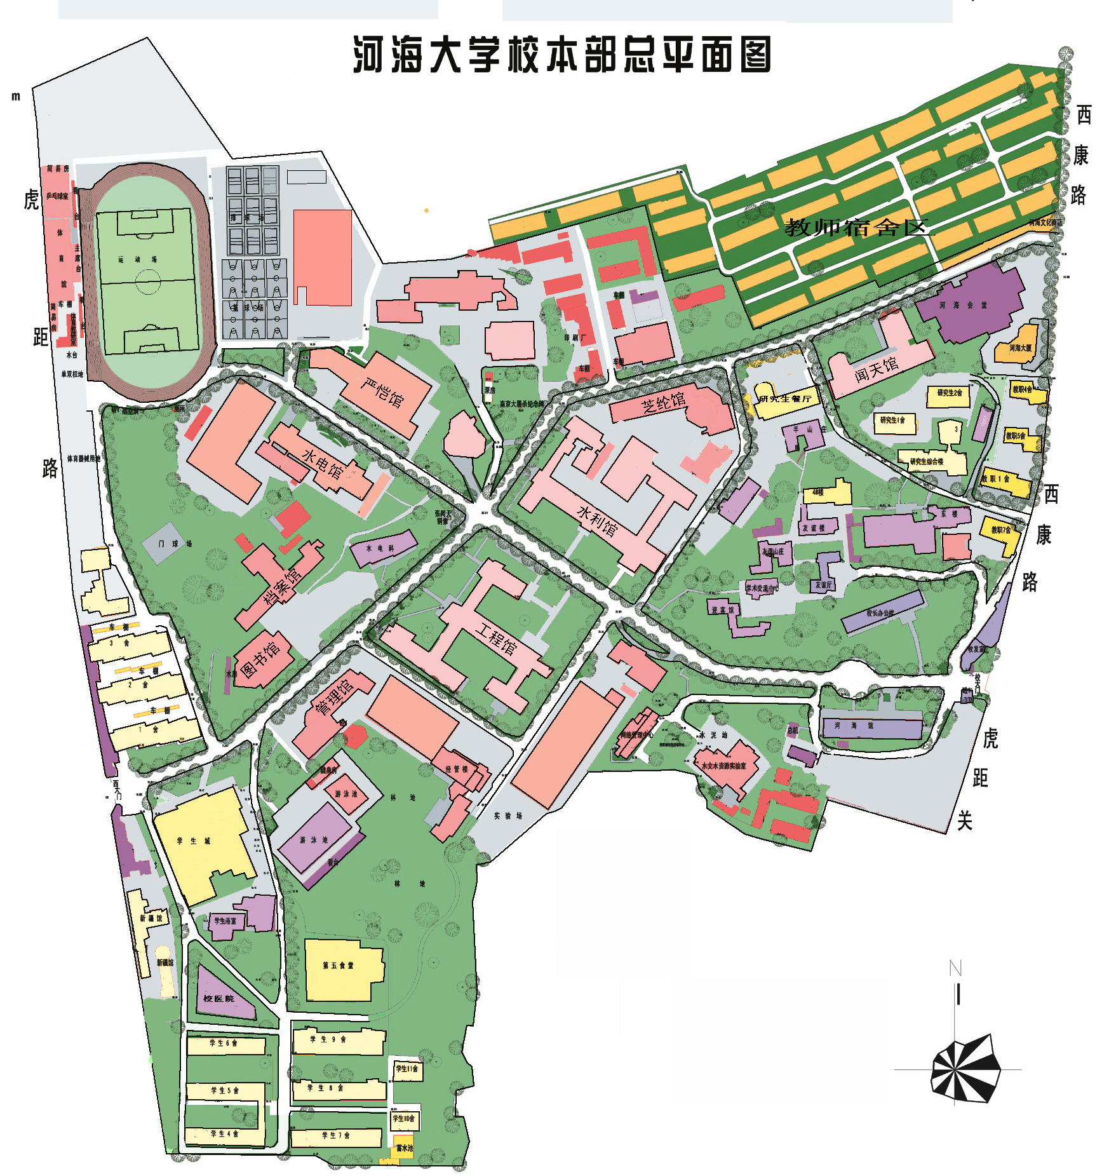
博士七舍、研综合楼、研一舍 硕士女三舍男五舍、六舍 具体住宿位置请在研究生院网站查询。
校本部研究生住宿安排区位表
新生报到点
博士宿舍
博士宿舍
硕士女生
硕士男生
博士宿舍
前往江宁校区
乘 车 点
校 本 部 新 生 报 到 需 知
1、 新生到校后，请先前往宿舍办理入住手续；
2、 硕士新生到闻天馆各学院报到点报到，审核交费情况，交验相关材料，办理相关手续；
3、 博士新生请先到闻天馆研究生院报到点报到，再去各学院报到点办理相关手续；
4、 在江宁校区报到的新生可在河海会堂门前乘车点乘班车前往，至江宁校区北门下车。

硕士男生
校本部各学院
新生接待点
2013年校本部研究生新生报到示意图

2012年研究生入学报到示意图
、

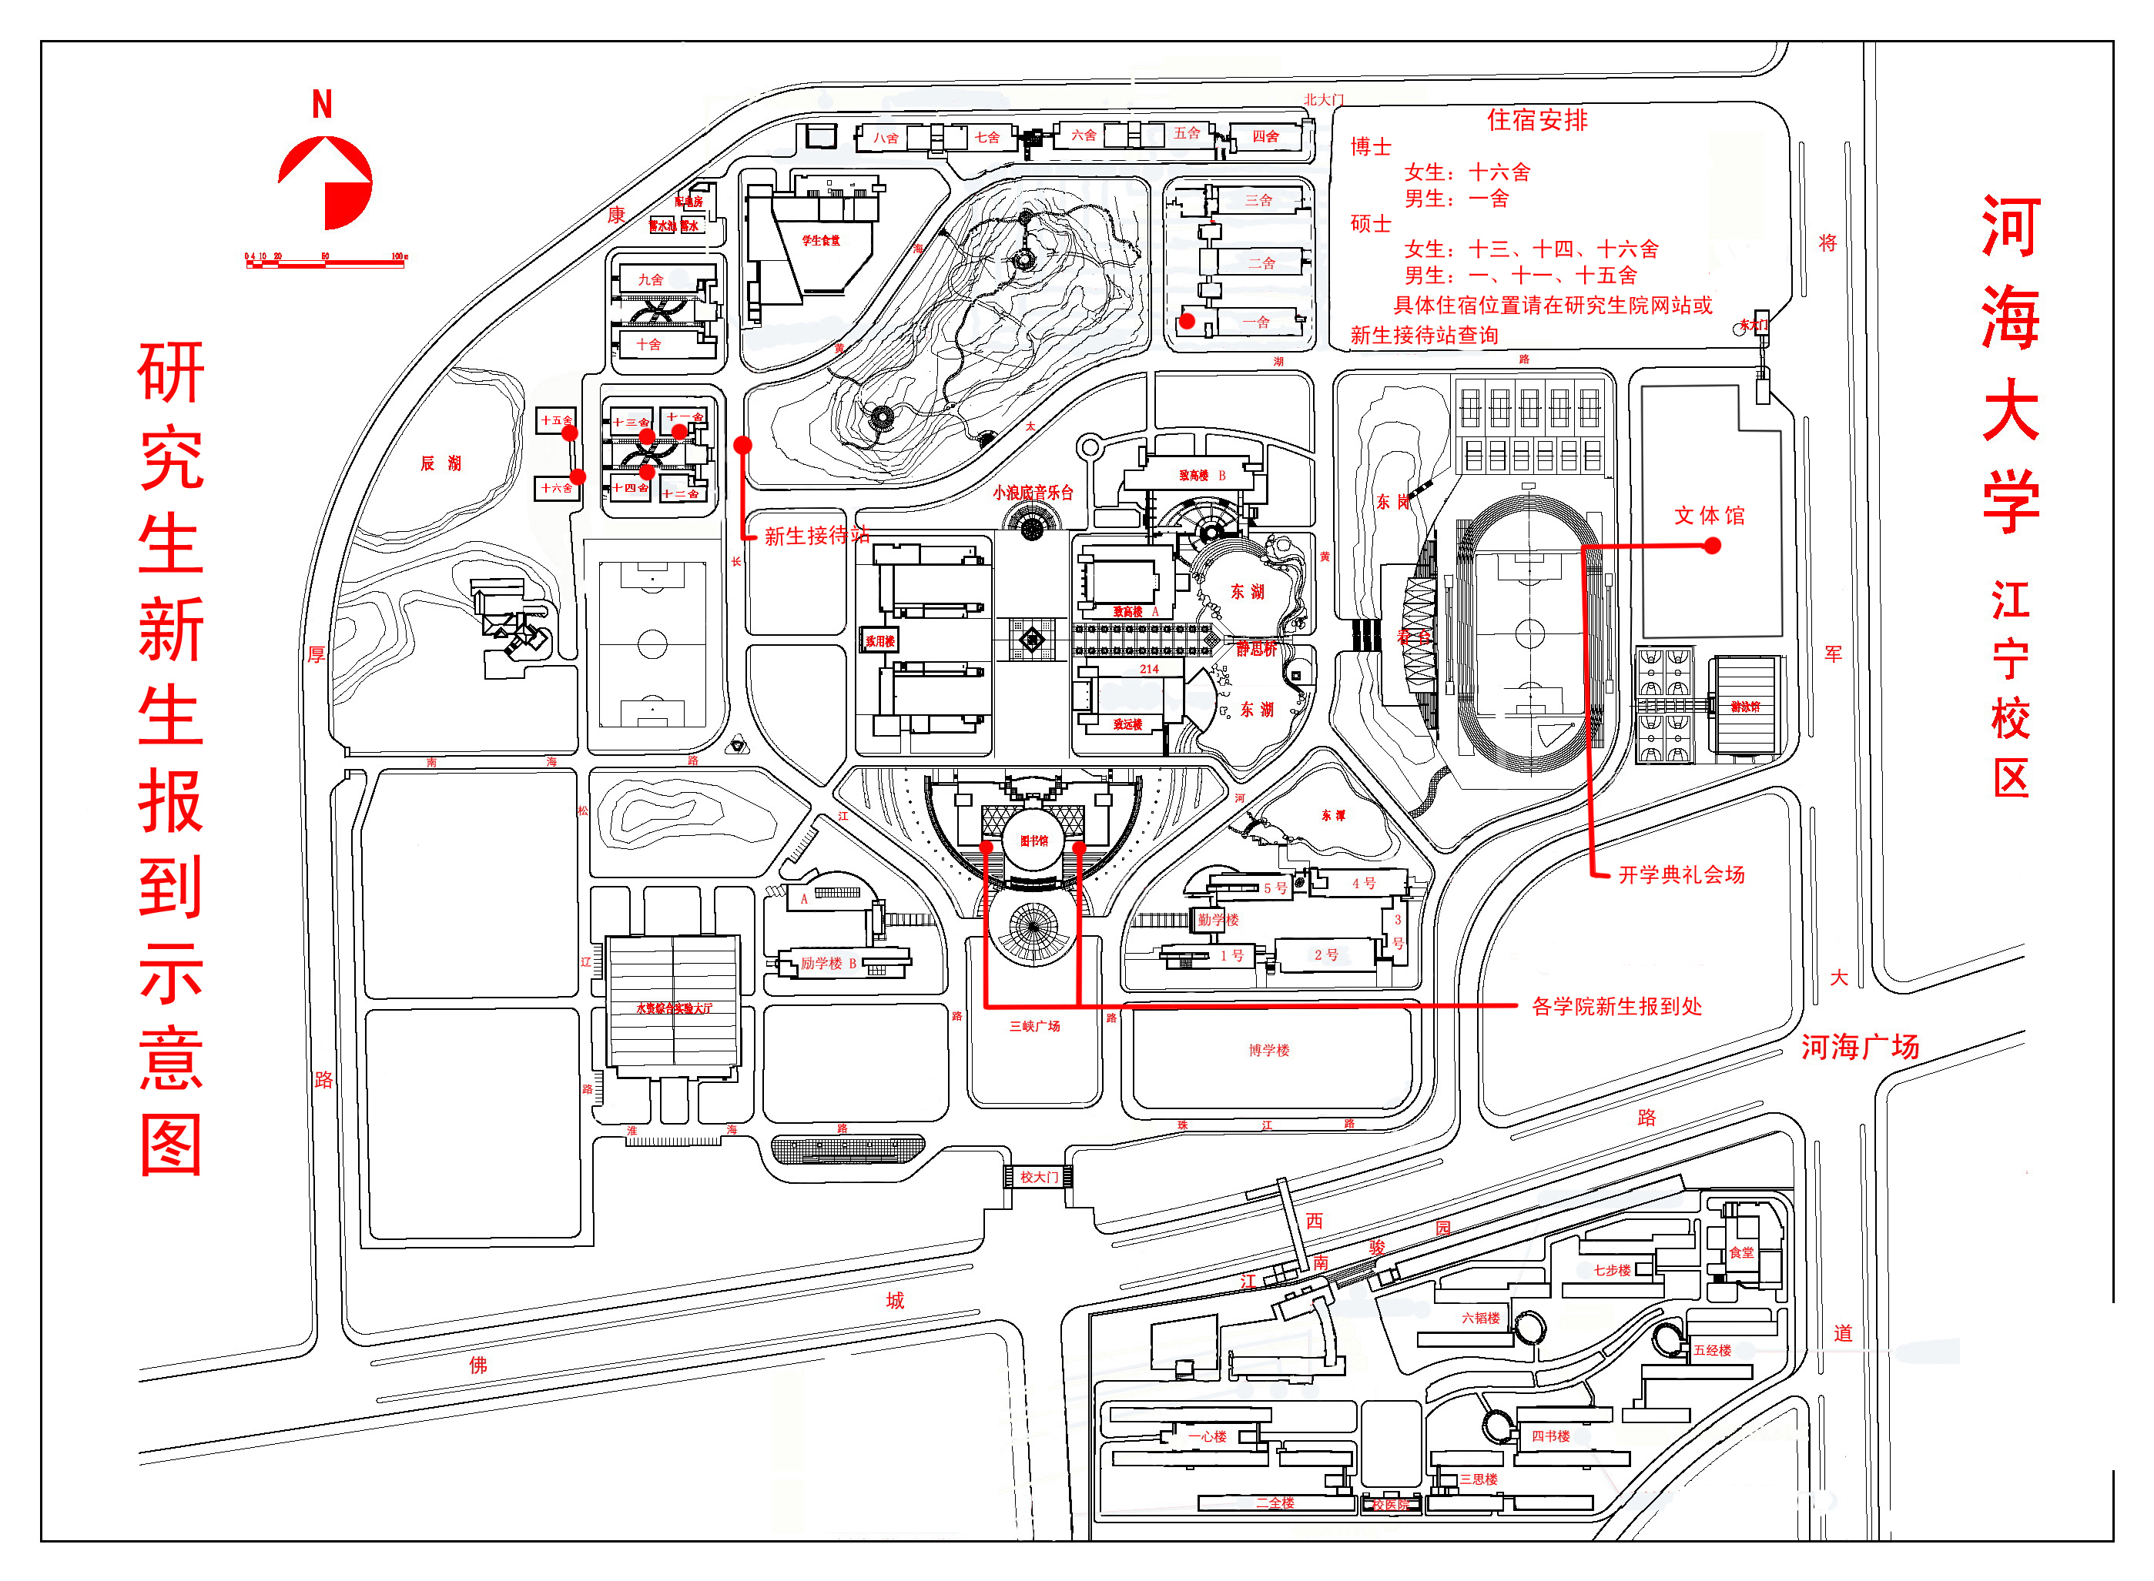
2013级研究生新生开学典礼有关安排
一、时间：9月8日，15：00
二、地点
江宁校区文体中心体育馆
三、要求
1、校本部同学集中用车辆运送至江宁校区参加典礼；
2、请参加开学典礼的同学着正装，提前15分钟入场，由各学院（系）研究生辅导员老师带队，按指定位置就座，服从现场工作人员统一安排，关闭手机，遵守会场纪律。
请各院（系）做好相关组织工作。

研究生院
二○一三年九月七日

2013级研究生新生入学体检安排

研究生院：
根据学校迎新工作要求和安排，结合具体情况，我院就2013级研究生体检有关事项做如下安排，请协调各学院辅导员做好新生体检的组织工作。
一、领取体检表及病历：请各学院13级研究生辅导员分别于9月4号上午9：00-12：00（江宁校区--江宁校区卫生所）和9月4日上午（本部校区--本部医院预防室）派人前往领取新生病历和体检表，在新生报到时发给个人。
二、体检地点：
江宁新生：江宁校区文体中心（校东门）
本部新生：河海大学医院
三、体检时间：
江宁新生：9月12日、13日上午8:00-11:30、下午13：00-15：00
本部新生：9月16日、17日上午8:00-11:30、下午14：00-16：30
四、体检注意事项：
1、体检费用由校财务处统一收取。
2、新生领到体检表后，请填写好表格个人相关栏目、体检时间并贴好照片，由所属院系加盖骑缝章认可后方可参加体检。
3、体检项目为内科、外科、血压、胸透及肝功能检查；体检前两天及体检当天不宜饮酒，注意饮食清淡；抽血无需空腹。
河海大学医院
2013-9-2

2013级研究生新生报到重要活动安排一览表

时 间 | 内 容 | 参加人员 | 地 点 | 负责单位
9月7日  8:30-12:00  13:00-17:30 | 博硕士研究生新生报到注册 | 全体博硕士新生 | 江宁校区图书馆一楼大厅  闻天馆一楼大厅 | 研究生院学院（系）
9月8日  15：00 | 2013级研究生开学典礼 | 博硕士新生 | 江宁校区文体中心体育馆 | 研究生院
9月8日  15:40 | 入学教育 | 博硕士新生 | 江宁校区文体中心体育馆 | 研究生院
9月8-15日 | 1、新生入学教育、学术道德教育、专业教育  2、导师见面 | 全体研究生新生 | 各学院（系）自定地点 | 学院（系）
9月12-13日 | 江宁校区新生体检 | 江宁校区硕士新生 | 江宁卫生所（江南骏园内） | 学院（系）
9月16-17日 | 校本部新生体检 | 校本部研究生新生 | 本部校医院 | 学院（系）
9月9日起 | 正式上课 | 全体研究生新生 | 详见课表

大禹院
计信院
公管院
水文院
法学院
常州校区
体育系
外语院
商学院
理学院
能电院
研究生院
财务处
2013年研究生报到江宁校区图书馆一楼接待安排

上二楼台阶
入口
入口
马 院
水文院
水电院
研究生院
土木院
力材院
地科院
环境院
2013年研究生报到闻天馆一楼接待安排
102
103
财务处
银行
大门
104
107
105
108
113
公管院
马 院
港航院

